**Министерство**

**науки**

**и**

**высшего**

**образования**

**Российской**

**Федерации**

**Федеральное**

**государственное**

**бюджетное**

**образовательное**

**учреждение**

**высшего**

**образования**

**«Московский**

**государственный**

**технический**

**университет**

**имени**

**Н.Э.**

**Баумана**

**(**

**национальный**

**исследовательский**

**университет)»**

**(**

**МГТУ**

**им.**

**Н.Э.**

**Баумана)**



ФАКУЛЬТЕТ Информатика, искусственный интеллект и системы управления

КАФЕДРА Системы обработки информации и управления

**Лабораторная работа №1**

**«Создание “истории о данных”»   
«Методы обучения с подкреплением»**

ИСПОЛНИТЕЛЬ: Ролдугин Е.В.

ФИО

группа ИУ5-25М ___________

подпись

"__"_________2023 г.

ПРЕПОДАВАТЕЛЬ: Гапанюк Ю.Е.

ФИО

____________

подпись

"__"_________2023 г.

Москва – 2023

**Цель:** изучение различных методов визуализации данных и создание истории на основе данных.

Импортируем нужные нам библиотеки для выполнения лабораторной работы №1:  
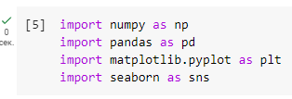

Загрузим датасет и проанализируем его, выведя первые 5 строк, запросив информацию о нем:

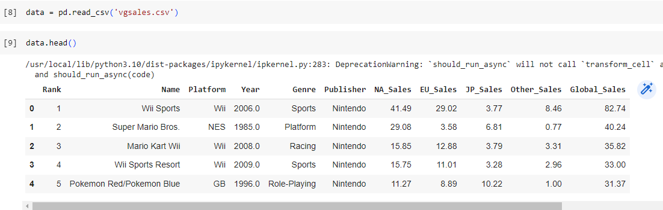

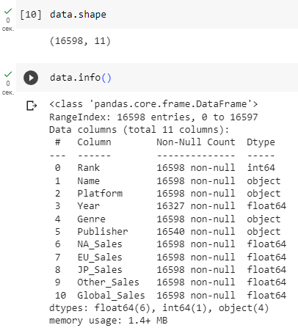

**График №1**. Корреляция.  
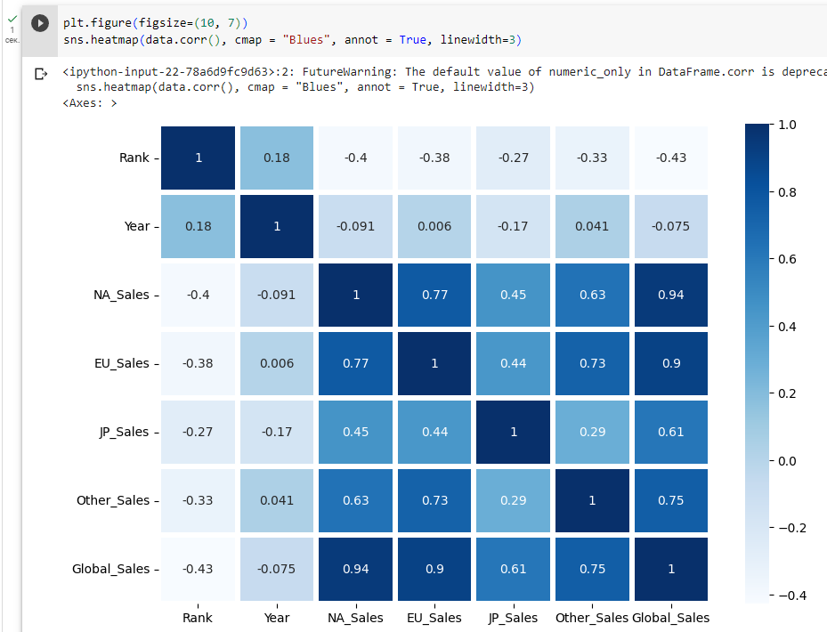

Можно заметить, что наиболее сильно коррелируют показатели продаж Северной Америки и Европы

**График №2**. Гистограмма.

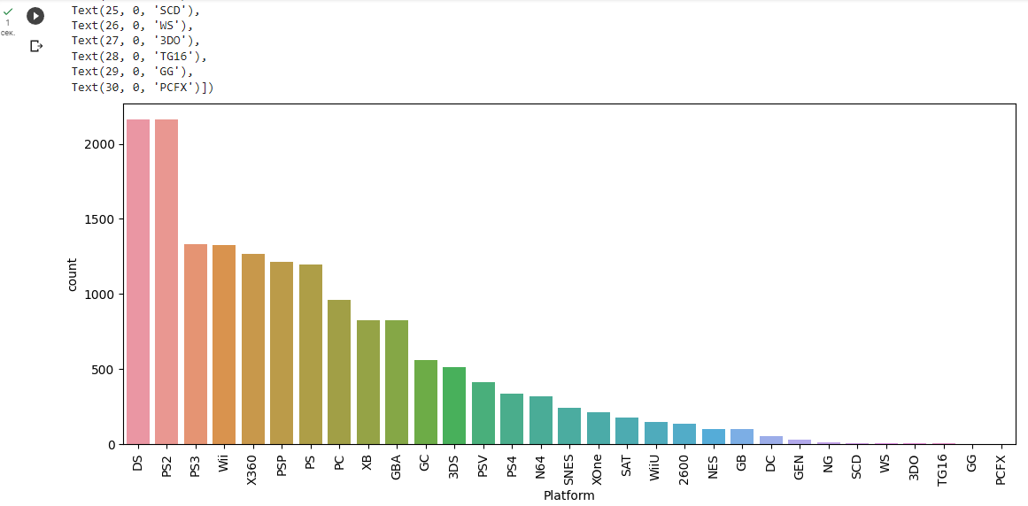  
больше всего игр выходило на платформах «DS» и «PS2», меньше всего – «PCFX».

Сгруппируем по годам сумму показателей:

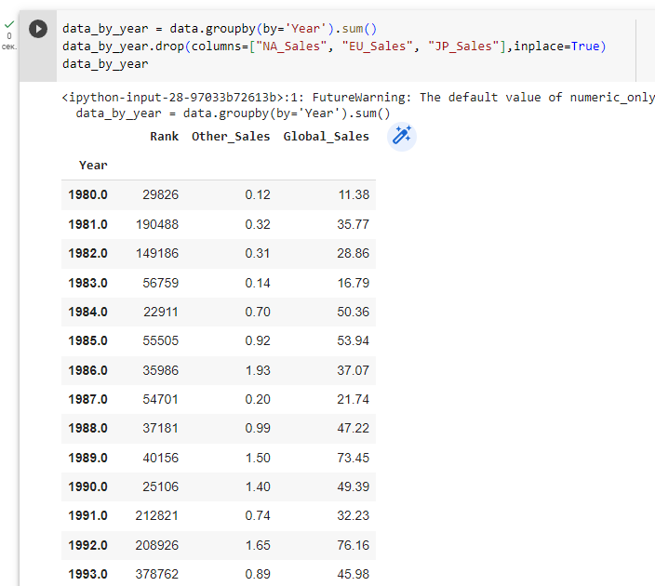

**График №3**. Линейный.



Построим линейный график, где представим игры по продажам в разные года по разным регионам. Проанализировав, видно, что на период 2000-2010 годов пришел бум продаж игр по всему миру. Больше всего игр было продано в NA (Северная Америка), меньше всего в JP (Японии).

**График №4.** «Ящик с Усами».

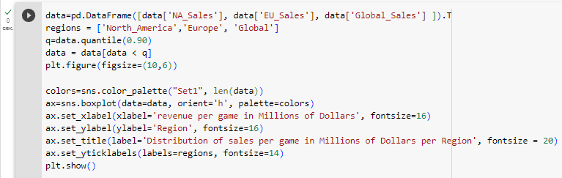

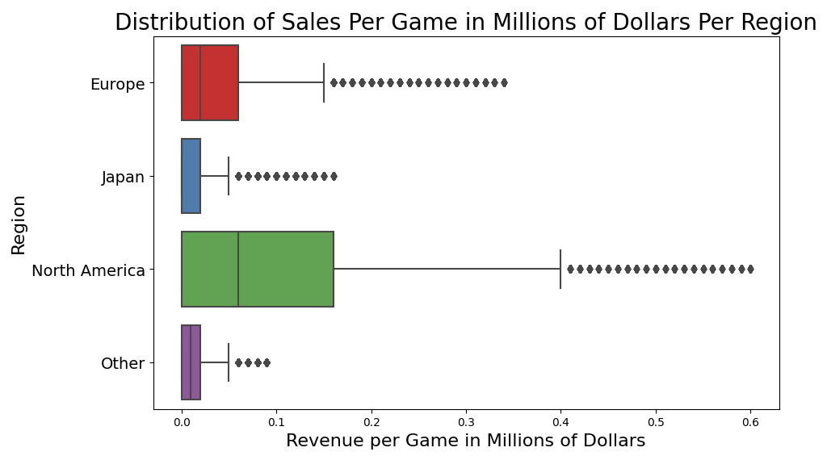

заметим, что Северная Америка лидирует по продажам игр как в размахе, так и по медианному значению.



**График №5.** Кольцевая диаграмма.

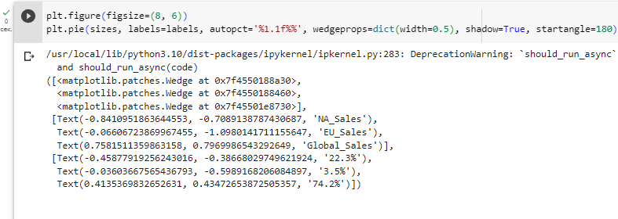

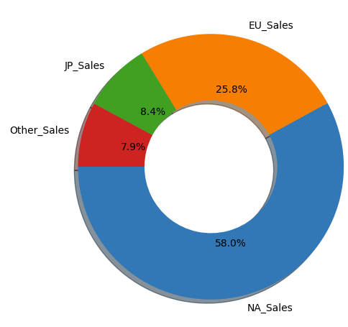

Вывод: видно, что NA (Северная Америка) имеет наибольшую долю продаж во всем мире.

Общий вывод по лабораторной работе №1:

* «Action» – самый популярный жанр игр во всем мире;
* Северная Америка имеет самую большую долю продаж в мире;
* В периоде 2000-2010 годов произошел бум продаж игр по всему миру.